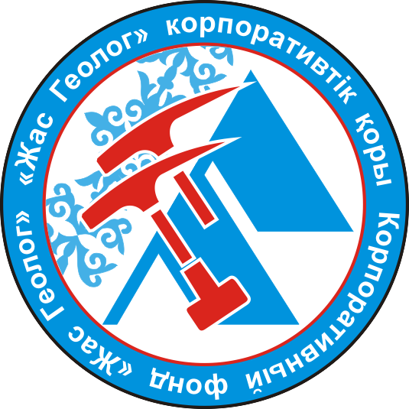

**ПРОГРАММА**

**«V городская олимпиада юных геологов г. Астана»**

Дата проведения: 12 апреля 2025 г.

Место проведения: г. Астана, ЕНУ им Гумилева

Участники: школьники 10-12 классов общеобразовательных школ г. Астана

Целью геологической олимпиады являются: развитие и поддержание интереса к геологическим знаниям у школьников, взаимосвязь геологии с географией, химией и биологией.

|  |  |
| --- | --- |
| Дата, время | План |
| 12 апреля 2025 года |  |
| 9:00 – 9:30 | Регистрация участников |
| 9:30- 9:45 | Приветственные слова организаторов |
| 10:00- 11:00 | Тест |
| 11:00-12:00 | Заседание жюри |
| 13:00 | Подведение итогов Олимпиады |